**CASO DE USO APP RECETA (COCINA)**

A continuación podremos ver el diagrama que nos muestra los diferentes casos de uso. Como podemos ver, únicamente tenemos un actor que es cualquier usuario que quiera utilizar App de comidas típicas del Perú.

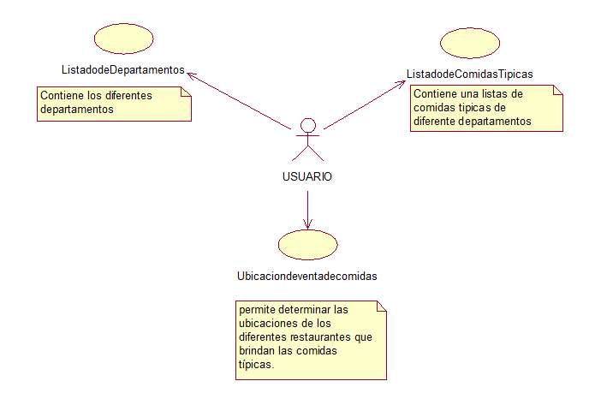

**DESCRIPCIÓN DE CASOS DE USO**

**DESCRIPCIÓN CASO DE USO LISTADO DE DEPARTAMENTOS**

|  |  |
| --- | --- |
| Nombre | **Listado de departamentos** |
| Resumen | Muestra listado de los departamentos en las que se encuentran categorizadas las comidas típicas del departamento mencionado. |
| Actores | Usuario dispositivo móvil |
| Precondiciones | Tener un dispositivo con sistema operativo Android |
| Poscondiciones | Categoría seleccionada |
| Flujo normal | El usuario selecciona una categoría del listado mostrado y el flujo de ejecución pasa a listado de comidas típicas |
| Flujos alternativos | Ninguna |
| Inclusiones | Ninguna |
| Extensiones | Ninguna |

**DESCRIPCIÓN CASO DE USO LISTADO COMIDAS TÍPICAS**

|  |  |
| --- | --- |
| Nombre | **Listado comidas típicas** |
| Resumen | El listado de comidas permite al usuario escoger las comidas típicas dentro del departamento que desee. |
| Actores | Usuario y dispositivo móvil |
| Precondiciones | Ingresar primero a lista de Departamentos. |
| Poscondiciones |  |
| Flujo normal | * El usuario pulsa en la opción del departamento la aplicación mostrara una lista de comidas típicas. * El usuario podrá ingresar a una de las opciones de la lista de comidas típicas del departamento ya pulsado anteriormente. |
| Flujos alternativos |  |
| Inclusiones | Ninguna |
| Extensiones | Ninguna |

**DESCRIPCIÓN CASO DE USO UBICACIÓN DE COMIDAS TÍPICAS**

|  |  |
| --- | --- |
| Nombre | **Ubicación de comidas típicas** |
| Resumen | El usuario, desde el menú principal, podrá seleccionar el departamento en que desea buscar la comida típica. |
| Actores | Usuario y la aplicación móvil. |
| Precondiciones | Ingresar a la lista de Departamentos.  Ingresar a la lista de comidas típicas |
| Flujo normal | * El usuario pulsa en la opción de Departamento desde el menú principal. * El usuario después de ingresar a la opción de departamento ingresara a la lista de comidas típicas. * Seleccionara la comida típica y pulsara en ubicaciones. * El usuario buscara él lugar donde desea consumir los platos típicos de dicho departamento. |
| Flujos alternativos | * El usuario pulsa el botón de Back * El sistema vuelve al menú principal. |
| Inclusiones | Ninguna |